Výroční zpráva o činnosti školy
Školní rok 2025/2026

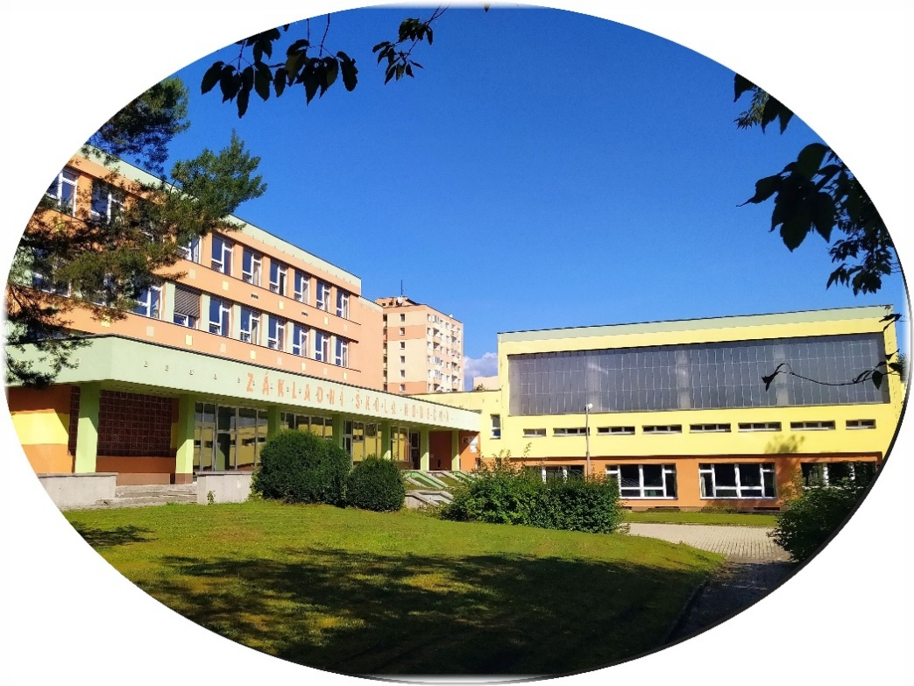

Obsah
Charakteristika školy 3
Základní údaje o škole 4
Přehled oborů vzdělávání 4
Personální zabezpečení činnosti školy 5
Výsledky zápisu k povinné školní docházce a přijímací zkoušky na SŠ pro školní rok 2026/2027 7
Vyhodnocení naplňování cílů ŠVP 8
Výsledky vzdělávání žáků 9
Prevence sociálně patologických jevů 11
Vyhodnocení plánu EVVO pro školní rok 2025/2026 13
Další vzdělávání pedagogických pracovníků 15
Aktivity a prezentace školy na veřejnosti 17
Sportovní soutěže a olympiády – 1. stupeň 17
Sportovní soutěže a olympiády – 2. stupeň 18
Předmětové soutěže 19
Exkurze, koncerty, divadlo, kino, knihovna 20
Prevence a besedy 21
Ostatní akce 22
Inspekční činnost 24
Základní údaje o hospodaření školy za rok 2025 25

Charakteristika školy

Základní škola Karlovy Vary, Konečná 25, příspěvková organizace je úplná škola s devíti postupnými ročníky po dvou paralelních třídách, v sedmém ročníku po třech třídách.
Ve školním roce 2025/2026 se ve škole vzdělávalo celkem 412 žáků v 19 třídách.
Na konci školního roku: 1. stupeň 208 žáků, 2. stupeň 204 žáků, celkem se vzdělávalo 215 chlapců a 197 dívek.

Od prvního ročníku se na škole vyučuje anglický jazyk a od sedmého ročníku německý jako druhý cizí jazyk. V tomto školním roce jsme zahájili výuku tělesné výchovy na prvním stupni třikrát týdně. Od 6. třídy si mohou žáci také zvolit povinně volitelné předměty: cvičení z matematiky a z českého jazyka, konverzace z anglického jazyka, informatika a výpočetní technika, sportovní hry a praktické dovednosti. V prvním, druhém, třetím a čtvrtém ročníku žáci s nadáním na matematické dovednosti třikrát do týdne navštěvují hodiny s rozšířenou výukou matematiky a zároveň pohybově nadané děti mají možnost jedenkrát do týdne strávit hodinu tělesné výchovy pod vedením trenérů z VK Karlovarsko.

Škola dlouhodobě spolupracuje se sportovními oddíly VK Karlovarsko, florbal Karlovy Vary a BK Lokomotiva Karlovy Vary (košíková), TJ Thermia Karlovy Vary z.s. (košíková) a českým svazem házené. Dále škola spolupracuje se spolkem Dizajnpark, MŠ Mládežnická a organizací Post Bellum.

Školní družinu navštěvovalo 116 dětí v 5 odděleních.

Ve školní jídelně se v tomto roce stravovalo na konci školního roku 422 žáků, 56 zaměstnanců,
42 cizích strávníků a 32 studentů střední školy. Celkem 552 strávníků.

Základní údaje o škole

Zřizovatel: Statutární město Karlovy Vary
Sídlo zřizovatele: Karlovy Vary, Moskevská 2035/21, PSČ 361020, okres Karlovy Vary
Název školy: Základní škola Karlovy Vary, Konečná 25, příspěvková organizace Sídlo: Konečná 917/25, 360 05 Karlovy Vary
IZO: 600 097 301
IČO: 497 537 54
Vedení školy: ředitelka školy Mgr. Radka Hodačová
Telefon škola: 353 564 119
Telefon ředitel: 702 222 756
E-mail škola: zskonecna@zskonecnakv.cz
E-mail ředitelka: hodacova.radka@zskonecnakv.cz
Web: www.zskonecnakv.cz
Právní forma: příspěvková organizace

Zapsáno do školského rejstříku: 1. 1. 2005

Školská rada:
Zástupci zřizovatele: Dott. Mag. Radka Murasová, Ing. Kateřina Vaňková
Zástupci zákonných zástupců: Lenka Tomanová, Bc. Petr Moravec
Zástupci pedagogických pracovníků: Mgr. Monika Slavíková, Mgr.Martina Vaculíková

Přehled oborů vzdělávání

Škola poskytuje úplné základní vzdělání v rámci školního vzdělávacího programu „Škola pro děti“, č. j. 267 38/2005-22.

Personální zabezpečení činnosti školy

 | počet osob | přepočtené úvazky
ředitelka | 1 | 1
zástupci ředitele | 1 | 1
učitelé 1. stupně ZŠ | 12 | 11,5910
učitelé 2. stupně ZŠ | 17 | 14,2728
vychovatelky ŠD | 5 | 4.3750
asistenti pedagoga | 6 | 5
provozní zaměstnanci | 14 | 9,3125
zaměstnanci školní jídelny | 8 | 7
Speciální pedagog | 1 | 1

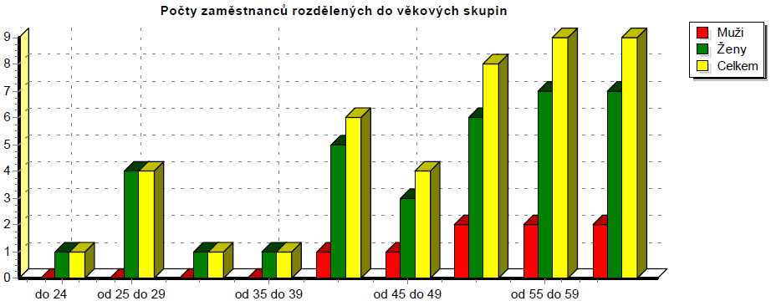

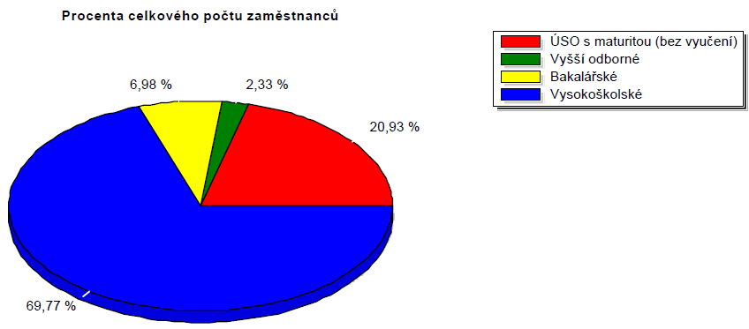

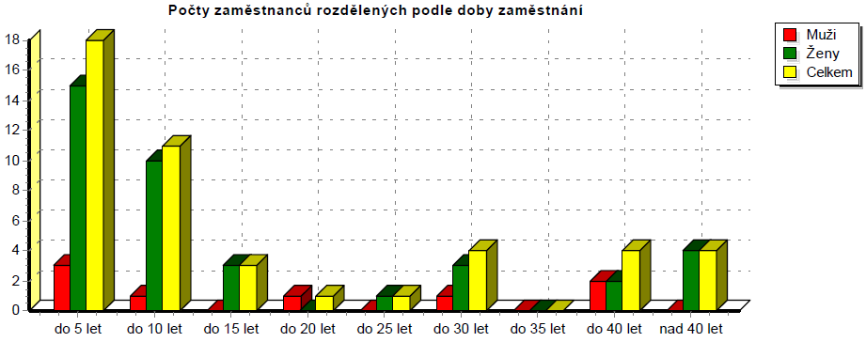

Výsledky zápisu k povinné školní docházce a přijímací zkoušky na SŠ pro školní rok 2026/2027

termín zápisu: 15. - 16. 1. 2026
počet dětí u zápisu: 38
odklad školní docházky: 2
přestup na jiné školy: 0
dodatečné přijetí: 1
opakování 1. ročníku: 0

Celkový počet žáků v 1. ročníku ZŠ ve školním roce 2025/2026 je 45.

9.A Gymnázium 4
SOŠ 21
SOU 3
Nepřijata 1 (bez podání přihlášky)
Celkem 29

9.B Gymnázium 2
SOŠ 20
SOU 5
Nepřijat 1 (v prvním kole)
Celkem 28

8.AB SOU 1
Celkem 1

5.AB Gymnázium 6
Celkem 6

Vyhodnocení naplňování cílů ŠVP

Naplňování cílů ŠVP ve školním roce 2025/2026 bylo splněno.

V průběhu školního roku 2025/2026 byly cíle školního vzdělávacího programu naplňovány ve všech oblastech vzdělávání a výchovy v souladu s platným rámcovým vzdělávacím programem pro základní vzdělávání a s prioritami školy.
Ve vzdělávacím procesu jsme se zaměřovali především na rozvoj klíčových kompetencí žáků, podporu aktivního učení, samostatnosti a využívání moderních vzdělávacích metod. Žáci byli vedeni k samostatnému vyhledávání, zpracovávání a vyhodnocování informací, k efektivnímu využívání digitálních technologií a k převzetí odpovědnosti za vlastní vzdělávání. Důraz byl kladen na rozvoj kritického myšlení, čtenářské, matematické a digitální gramotnosti. Do výuky byly zařazovány problémové úlohy, projektové aktivity a kooperativní formy práce, které podporovaly tvořivost, komunikaci a schopnost spolupráce.
V rámci jednotlivých vzdělávacích oblastí byly realizovány všechny plánované výstupy. Výuka byla doplněna o projektové dny, tematické exkurze, besedy s odborníky, kulturní a sportovní akce, které přispěly k propojení teoretických poznatků s praktickými zkušenostmi.
Pozornost byla věnována podpoře pozitivního třídního klimatu a budování bezpečného školního prostředí. Systematicky jsme pracovali na rozvoji vzájemného respektu, spolupráce a odpovědného chování. Součástí práce školy byla také prevence rizikového chování, podpora duševního zdraví žáků a posilování sociálních a občanských kompetencí.
Škola nadále vytvářela podmínky pro vzdělávání všech žáků s ohledem na jejich individuální potřeby. Vyučující uplatňovali principy diferenciace a individualizace výuky a poskytovali podporu žákům se speciálními vzdělávacími potřebami i žákům nadaným.
Dlouhodobým cílem školy zůstává připravovat žáky na celoživotní učení a na úspěšné uplatnění v osobním i profesním životě. Vedle kvalitního všeobecného vzdělání jsme podporovali zdravý životní styl, rozvoj pohybových dovedností a aktivní zapojení žáků do sportovních činností. Také ve školním roce 2025/2026 dosáhli naši žáci řady úspěchů ve vědomostních, uměleckých i sportovních soutěžích na školní, okresní, krajské i celostátní úrovni a důstojně reprezentovali školu.
Na základě průběžného hodnocení lze konstatovat, že stanovené cíle školního vzdělávacího programu byly ve školním roce 2025/2026 úspěšně naplňovány.

Výsledky vzdělávání žáků
Přehled prospěchu v jednotlivých třídách
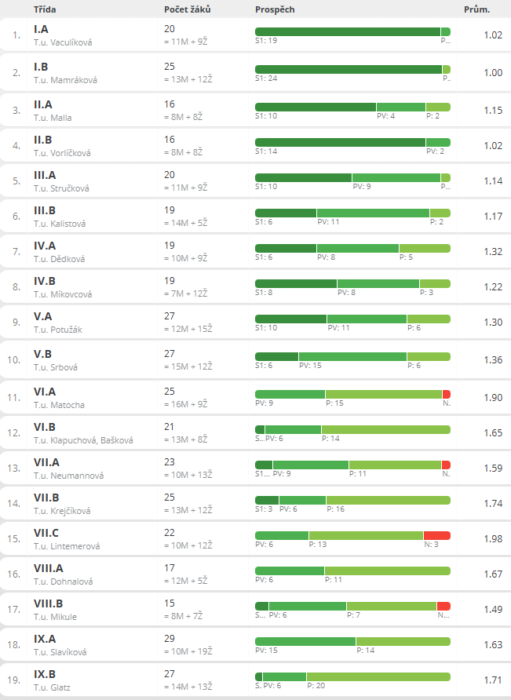
Podíl známek podle hodnoty v jednotlivých předmětech
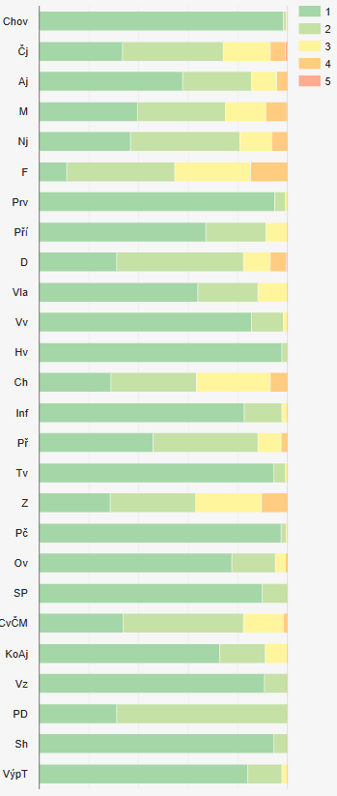

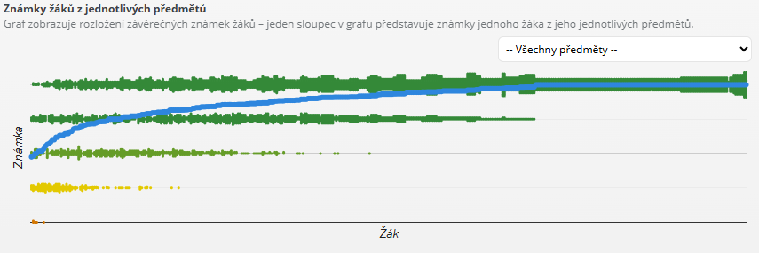

Prevence sociálně patologických jevů

Na prevenci rizikového chování se na naší škole podílí všichni pracovníci pedagogického i nepedagogického sboru v součinnosti s vedením školy a Školního poradenského pracoviště. Ve větší míře jsme do preventivních aktivit zapojili speciálního pedagoga. Úzce spolupracujeme s Pedagogicko-psychologickou poradnou v Karlových Varech, Městskou policí K. Vary, PČR, Budoucnost je ve vzdělání apod. Nedílnou a důležitou součástí při naplňování prevence rizikového chování je i zapojení zákonných zástupců žáků.
Hlavním cílem preventivního programu je posilování odolnosti dětí a mládeže vůči rizikovému chování a snižování vlivů, které mohou negativně ovlivnit zdravý vývoj jejich osobnosti. Současně program podporuje výchovu ke zdravému životnímu stylu, rozvoj sociálních dovedností a vytváření bezpečného školního prostředí.
Prevence rizikového chování žáků probíhá na naší škole napříč všemi ročníky dle věku a aktuálních potřeb žáků. Jeho naplňování vychází z platných školských zákonů, vyhlášek, metodických pokynů, z doporučených materiálů MŠMT a především Preventivního programu, jehož součástí je i Krizový plán.
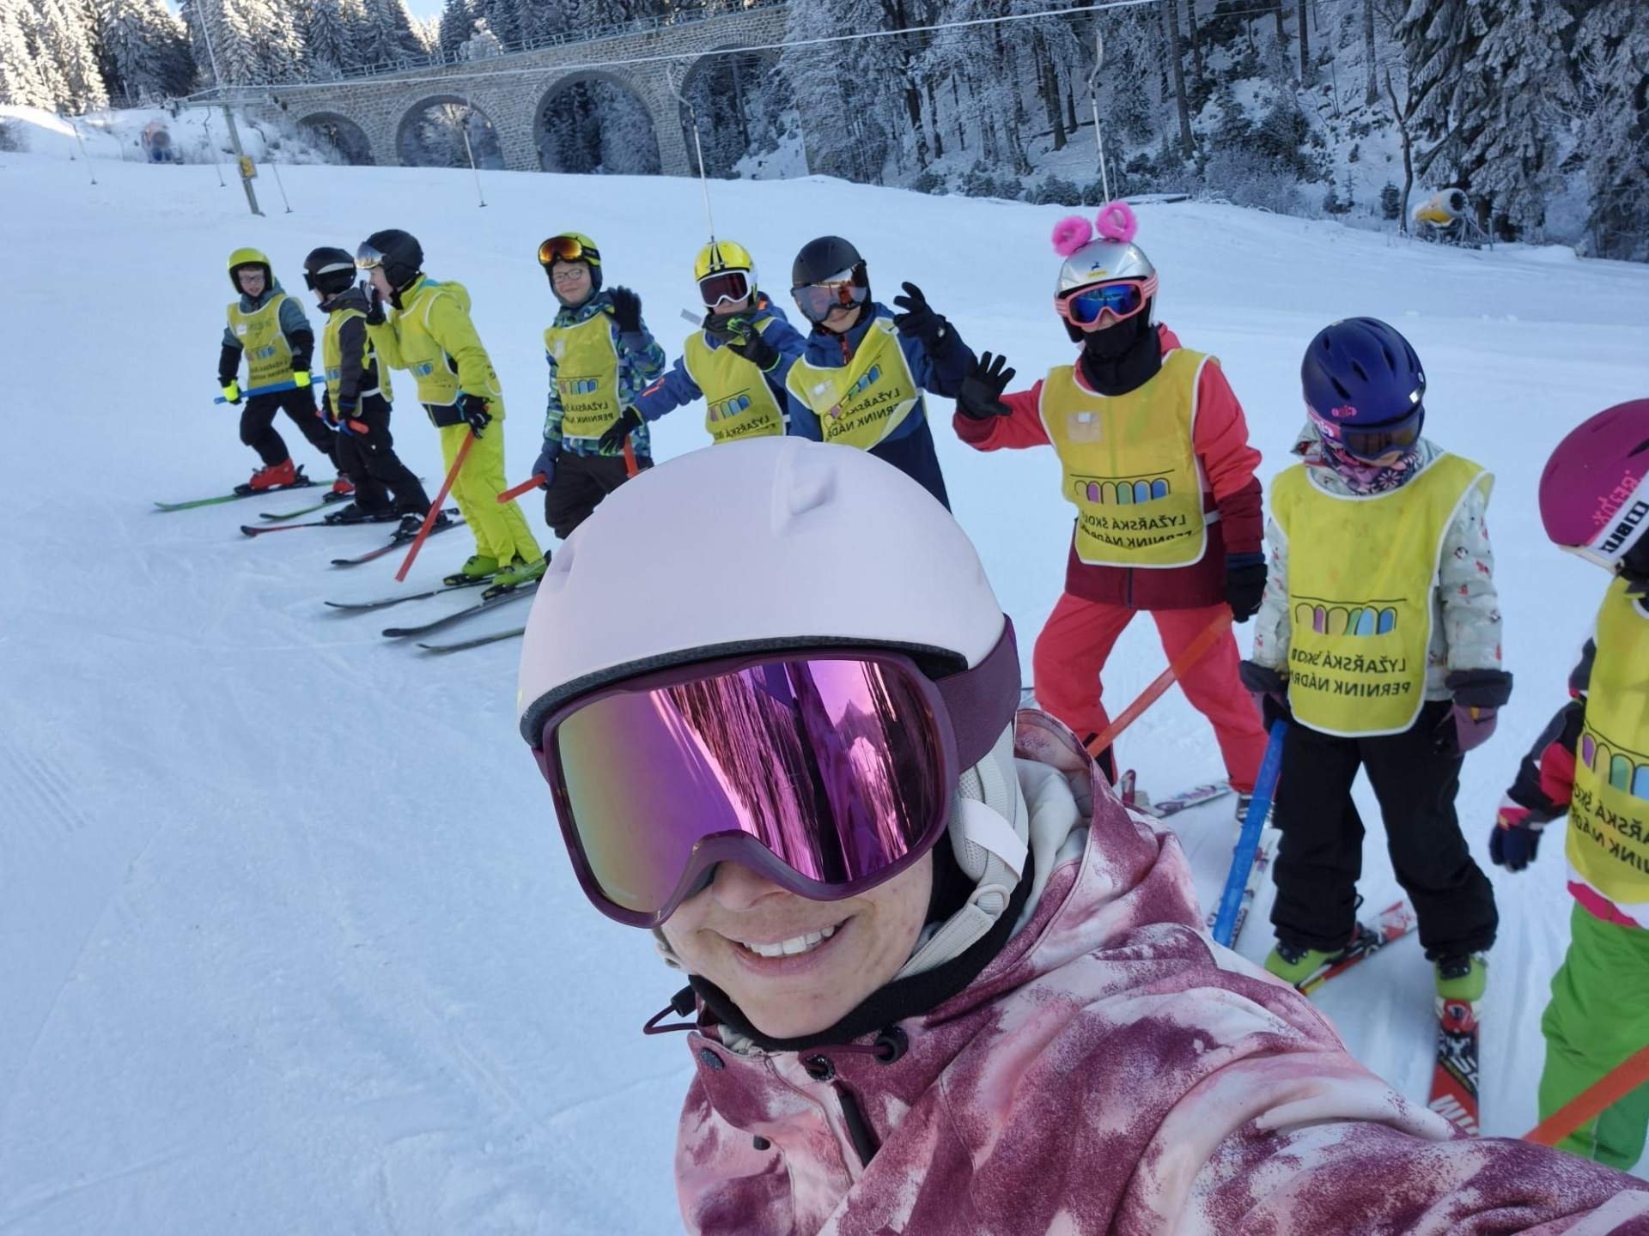Lyžařská školička

V šestých třídách proběhl dvoudenní adaptační pobyt žáků na Božím Daru.
V sedmé třídě se žáci zúčastnili intervenčního pobytu.
V zimě absolvovali žáci prvního stupně týdenní lyžařskou školičku na Perninku.

V tomto školním roce jsme zaznamenali ojedinělé případy vapování na toaletách, došlo k poučení žáků o vhodném chování na toaletách a učitelé Výchovy ke zdraví se zaměřili na témata související se zdravým životním stylem a zneužívání návykových látek. Žáci devátých ročníků se zúčastnili preventivní akce „Po stopách zločinu“ na TRIVISu.
Spolupráce s rodiči je na naší škole na velmi dobré úrovni. Rodiče jsou o všech akcích informováni na třídních schůzkách, prostřednictvím webových stránek školy, školního informačního systému EduPage a podle potřeby také telefonicky, písemně nebo při osobních konzultacích.
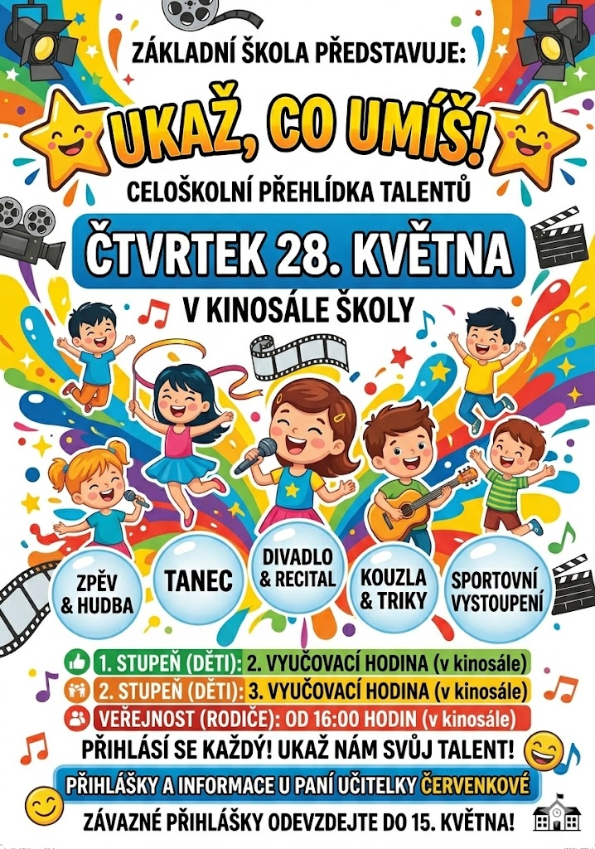
Tradičně pořádáme akce pro rodiče a žáky, jako jsou Jarmarky, školní kavárna, Dny otevřených dveří, Sportování pod lampou, Ukaž, co umíš nebo Kroužkování.
Aktivní spolupráce školy a rodiny významně přispívá ke školní úspěšnosti žáků a představuje důležitý prvek prevence rizikového chování.

Pro žáky s nárokem na poskytování jazykové přípravy probíhala ve dvou skupinách o celkovém počtu 18 žáků.
Podpora žáků se speciálními vzdělávacími potřebami byla realizována formou hodin PSPP pod vedením speciálního pedagoga. Školní poradenské pracoviště se scházelo každý měsíc a řešilo individualizaci a postupy podpory.

Nadaným dětem poskytujeme kroužky - Hravá matematika 1 a 2, Zvídálci, Klub logiky a deskových her, Vědci v akci, Exploring the world (kroužek objevování světa kolem nás v angličtině) a kroužky 3D tisku.

Na základě testů NOMI v prvních ročnících a testů TIM v druhých až čtvrtých ročnících vybíráme další děti do skupin Matematika +. Aktuálně tedy nabízíme tuto nadstandardní péči pro 1., 2., 3. a 4. třídu.
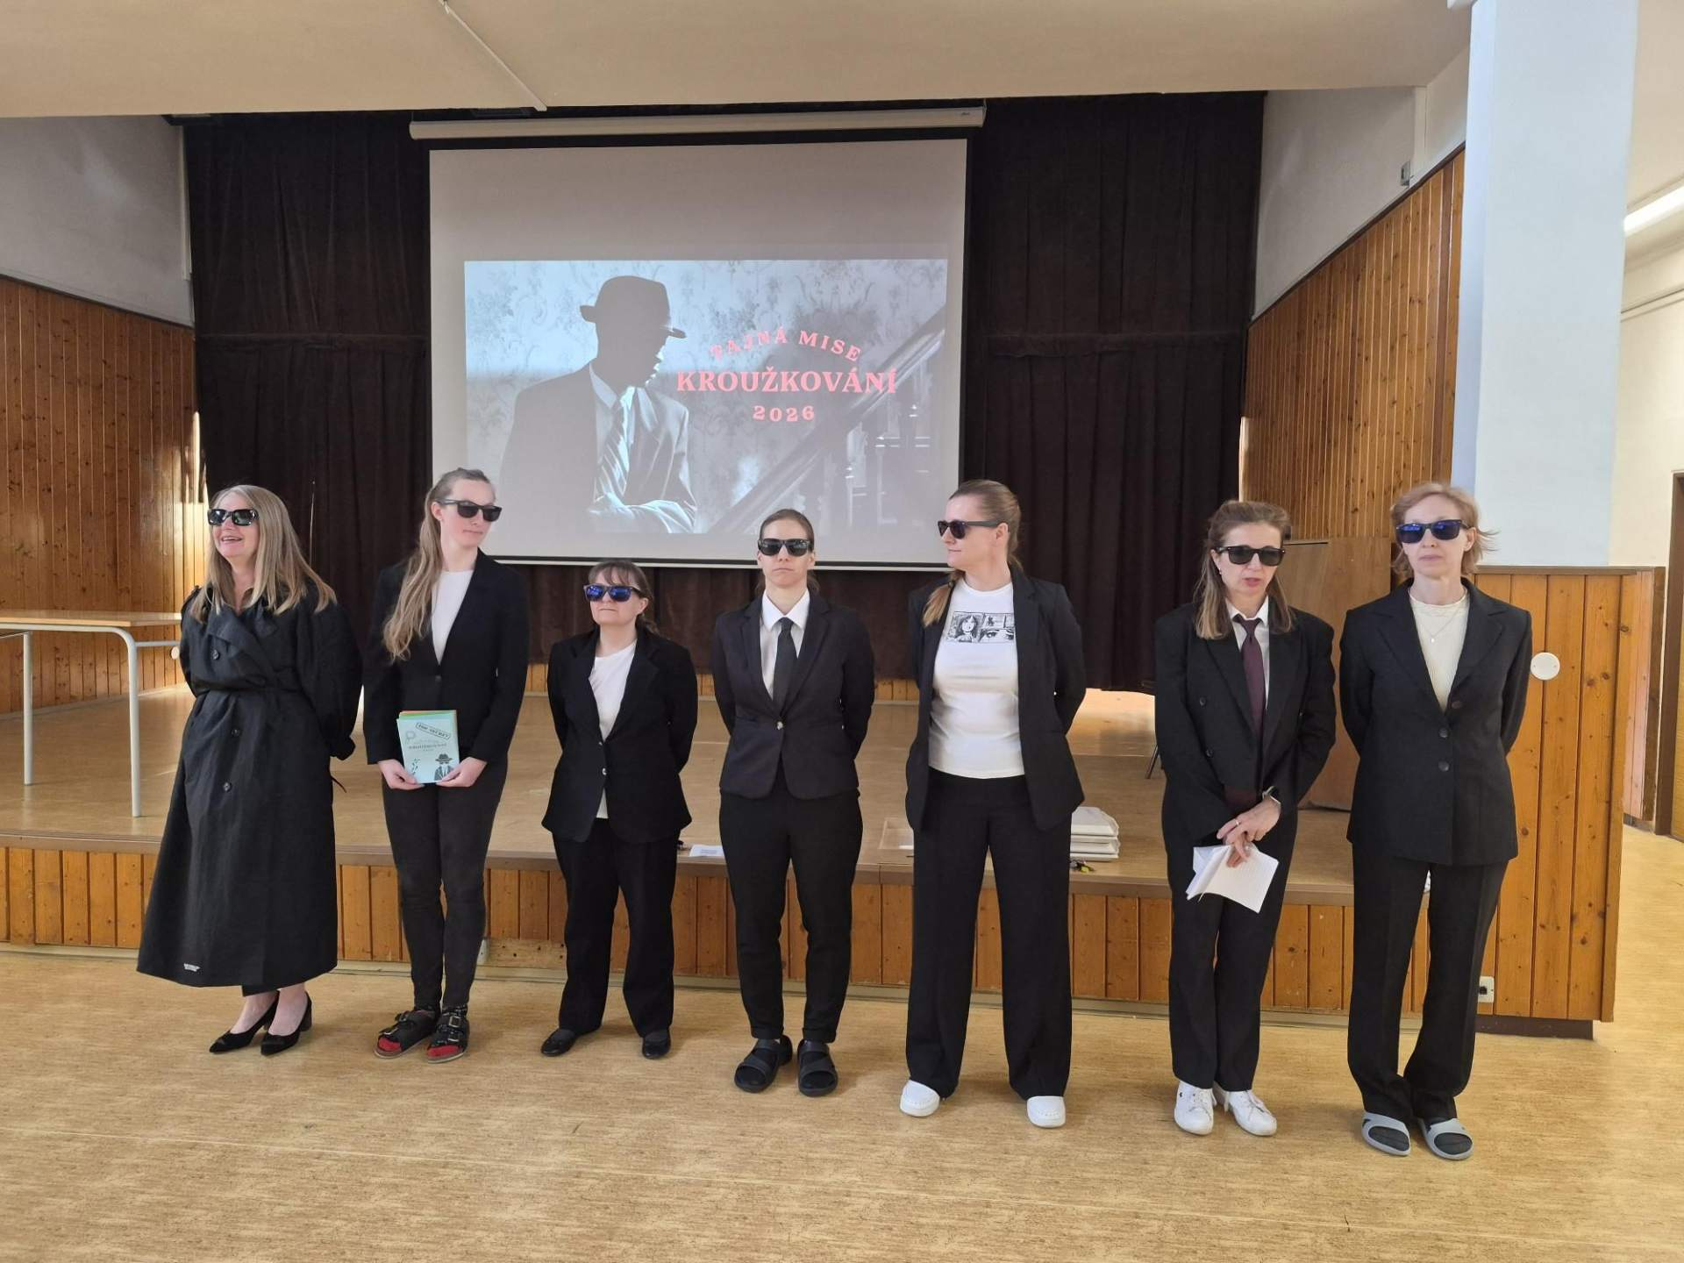Kroužkování
Navázali jsme spolupráci se ZŠ Horní Slavkov, kdy byly děti pozvány na naši akci Únikovka, příští rok jsme zváni my k nim. Kolegové ze ZŠ Habartov se přijeli inspirovat, jak pracovat s nadanými dětmi nejen v hodinách matematiky.
Zopakovali jsme s nadanými dětmi akci Kroužkování, jejíž součástí byli i rodiče.

V příštím roce bychom rádi pokračovali v možnosti vyjíždět na stáže do jiných škol a zároveň rádi nabídneme inspiraci jiným školám u nás. Zajímáme se možnost vyzkoušet spolupráci s Mensou.
Žákovský parlament celý školní rok spolupracoval s Dizajnparkem a děti si rozvíjely kreativní myšlení, část své práce zužitkovaly při plánování akcí, nejvýznamnější z nich bylo Vyřazování 9. tříd.

Vyhodnocení plánu EVVO pro školní rok 2025/2026

Ve školním roce 2025/2026 byly v rámci environmentální výchovy, vzdělávání a osvěty (EVVO) realizovány plánované aktivity zaměřené na rozvoj ekologického myšlení, odpovědného přístupu k životnímu prostředí a aktivního zapojení žáků do péče o své okolí. Aktivity probíhaly napříč všemi ročníky a byly začleněny do výuky i mimoškolních činností.
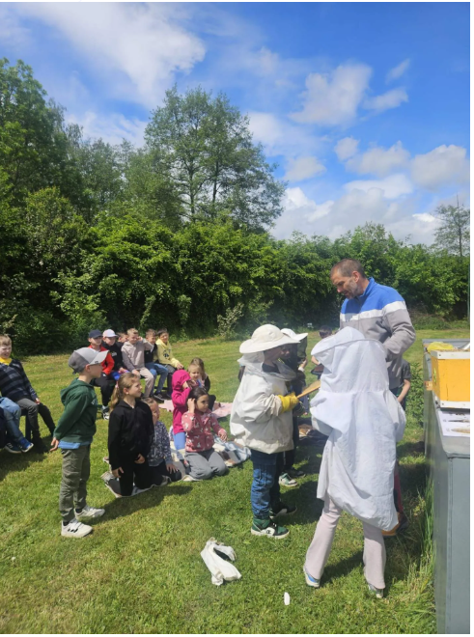Den včel ve ŠD
Environmentální témata byla průběžně zařazována do výuky na 1. i 2. stupni zejména v rámci vzdělávacích oblastí Člověk a jeho svět, Člověk a příroda a Člověk a společnost. Výuka byla obohacována projektovými aktivitami, tematickými dny, besedami, exkurzemi a výukou v terénu.

V průběhu školního roku se škola zapojila do řady krátkodobých projektů. Tradičně proběhla akce v rámci Dne Země spojená s úklidem okolí školy a veřejných prostranství. Mezi další výsledky aktivit Dne Země lze také zařadit sestavení hmyzího domečku, výroba stojánků na psací potřeby do odborných učeben z odpadových materiálů a zoologická exkurze v DDM Centru zvířat Stará Role. Žáci se účastnili aktivit zaměřených na zdravý životní styl, ochranu přírody a udržitelný způsob života. Ve spolupráci s partnery školy (Dizajnpark) byly realizovány programy zaměřené na upcyklaci materiálů, ochranu zvířat a poznávání regionální přírody. Ve spolupráci se školním parlamentem byly peníze vybrané během vánočního jarmarku využity na nákup stanů a spacáků pro Dětský domov. Stejným směrem pak byla také věnována sbírka nadbytečných školních pomůcek.
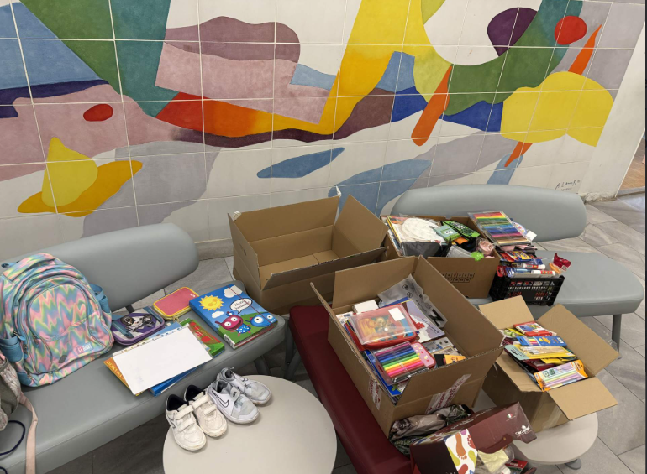
Sbírka školních pomůcek pro DD
Pokračovala také realizace dlouhodobých projektů. Ve třídách probíhalo třídění odpadu včetně bioodpadu, papíru a plastů. Žáci byli vedeni k odpovědnému nakládání s odpady a k šetrnému využívání přírodních zdrojů. Školní parlament podporoval ekologicky zaměřené aktivity a zapojoval žáky do přípravy vlastních projektů. Úspěšně byly zahájeny také aktivity během pravidelných měsíčních návštěv Domova seniorů ve Staré Roli, podporující spolupráci mezi generacemi a rozvoj dobrovolnictví.

Významnou součástí EVVO byla péče o prostředí školy. Žáci se starali o pokojové rostliny. Průběžně byli vedeni k šetření energiemi a vodou a k udržování čistoty ve školních prostorách. Obnoven byl také nevyužitý záhon, který je nyní osázen bylinkami a kořením.

V oblasti sběrových aktivit byly využívány nádoby na tříděný odpad umístěné ve třídách a společných prostorách školy. Proběhl sběr kaštanů pro myslivce a dle možností také sběr přírodnin a materiálů určených pro zvířata v Minizoo ve Staré Roli. Tyto aktivity přispěly k rozvoji vztahu žáků k přírodě a odpovědnosti vůči okolnímu prostředí.
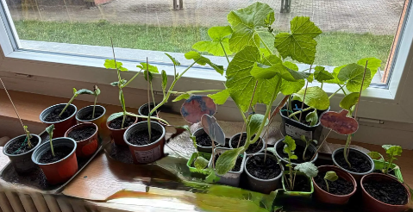
Rostliny opečovávané ŠD
Žáci školy se zapojovali do soutěží a olympiád s přírodovědným a ekologickým zaměřením. Účastnili se zejména biologické a zeměpisné olympiády, soutěže Mladý chemik a dalších tematických akcí dle aktuální nabídky. Někteří žáci úspěšně reprezentovali školu v okresních a krajských kolech soutěží.

V rámci exkurzí a výletů byly využívány nabídky organizací zaměřených na environmentální vzdělávání. Žáci navštěvovali přírodovědně zaměřené lokality a seznamovali se s problematikou ochrany přírody, hospodaření s odpady a regionální krajinou.
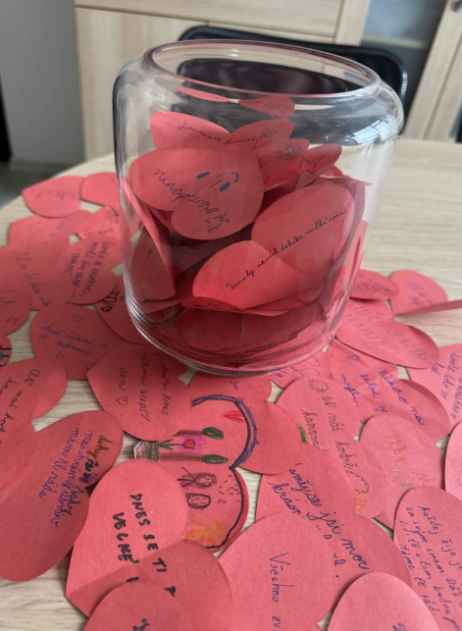
Šíření pozitivních vzkazů
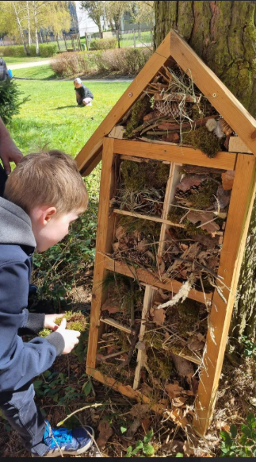
Hmyzí domeček
O průběhu aktivit byli žáci i rodiče informováni prostřednictvím nástěnek, prezentací prací žáků a webových stránek školy. Pokračovala také spolupráce s rodiči, organizacemi města Karlovy Vary, mateřskými a základními školami v regionu a dalšími partnery podporujícími environmentální vzdělávání, Lázeňskými lesy KV a Dizajnpark.
Lze konstatovat, že cíle stanovené v plánu EVVO byly ve školním roce 2025/2026 průběžně naplňovány. Žáci měli možnost aktivně se zapojovat do environmentálních aktivit, rozvíjet své znalosti a dovednosti v oblasti ochrany životního prostředí a vytvářet si odpovědný vztah k přírodě i místu, ve kterém žijí. V realizaci většiny aktivit bude škola pokračovat i v následujícím školním roce.

Další vzdělávání pedagogických pracovníků

V tabulce je celkový přehled DVPP během školního roku a zkratky osob, které se ho zúčastnily
datum | název školení | pořadatel | jméno
26.8. | Předpočetní představy u dětí | Tvořivá škola | Srb, Vac
10.9. | Implementace změn RVP do ŠVP ZV krok za krokem | Tvořivá škola | Srb, Vac
11.9. | Anglický jazyk v revidovaném RVP ZV | NPI | Neu
17.9. | Jak učit AJ na 1. stupni ZŠ podle nového RVP | NPI | Het
24.9. | Revize RVP v matematice | NPI | Sme, Bis
24.9. | O fungování internetu – 1. st. | NPI | Pot
30.9. | Brain breaks | Učitelnice | Sme, Mll
9.9.+23.9. | Dějepsi v revidovaném RVP | NPI | Sla
6.10. | Logopedie a grafomotorika | NPI | Pav
15.+22.10. | Zdrav. zotav. akcí (+12.,19.,26.11.) | NPI | Pav
12.10. | Komunikace s rodiči | MAP | Vor
14.10. | Moderní didaktické pojmy | MAP | Neu
15.10. | 1. stupeň ZŠ v revidovaném RVP ZV | NPI | Mam
15.10. | Český jazyk a literatura v revidovaném RVP ZV | NPI | Kre
15.10. | Do první třídy s úsměvem | Učitelnice | Pot
16.10. | Práce s třídním kolektivem a řešení kázeňských problémů | MAP
16.-18.10. | Jak učit matematiku žáky 10 – 16 let | Jčmf | Bis
21.10. | Dějepis v revidovaném RVP ZV | NPI | Kre
21.+23.10. | Agrese a agresivita | NPI
22.10. | Fin. svět – aplikace Schoala |  | Van
23.10. | ČJ a literatura v revidovaném RVP ZV | NPI | Doh
24.10. | Algoritmy v příkladech | KVC Sokolov | Sme
8.11. | Učíme se venku | Učitelnice | Pot
8.-9.11. | Sportovní instruktor dětí a mládeže | Institut sport. vzdělávání | Voj
12.11. | Jak začlenit průřezová témata do ŠVP | NPI | Neu
13.11. | Efektivní vyučování v TV, netradiční hry, Jugger | FAČR | Mat, Voj
18.11. | Přijímací zkouška z ČJ na SŠ pro žáky s OMJ | META | Het
19.11. | Brain breaks a jiné aktivity | Učitelnice | Mík, Kal
19.11. | AI využití na 1. stupni | NPI | Srb
20.11. | Klíčové kompetence v novém RVP | Učíme společně | Nn
22.11. | Jak zaujmout žáky a udržet jejich pozornost | Classmates | Chla
22.11. | Jak na diferenciaci ve výuce | Učitelnice | Chla
23.11. | Jak propojit čtenářství s dalšími předměty | Učitelnice | Mík
24.11. | 10 způsobů, jak rozdělit třídu do skupin | Učitelnice | Mík
26.11. | POKOS | Armáda ČR | Neu, Kla, Bis
29.1. | Aktivity pro výuku anglického jazyka 3 | KVCSO | Nn
30.1. | Whiteboard online | Optoma | Pra
12.1. | AI v pedagogické praxi | Učitelnice | Pot
3.2. | Aktuality ve školství | Učíme společně | Sla, Nn
9.2. | Jak začlenit průřezová témata do ŠVP | NPI | Neu
10.2. | Nehořet, ale zářit – prevence zvládání vyhoření u pedagogů | Kouči do škol | Het
11.2. | Mediace v cizích jazycích, implementace RVP ZV | NPI | Neu
18.2. | Jak si užít hodinu AJ s puberťáky | Taktik | Neu, Het
24.2. | Hry a tipy do výuky mluvnice | Taktik | Pot
25.2. | Asistent pedagoga ve ŠD, pravidla spolupráce | Seminaria | Malúšová
25.2. | Classroom activities that really work | Taktik | Het
25.2. | AI v pedagogické praxi | Učitelnice | Sme
2.3. | Tvořivá škola – jak učit a naučit | Tvořivá škola | Bec
9.3. | Komiksy, fantasy a sci-fi | Karlovarský kraj | Sla, Chla
9.3. | Zvládání úzkosti | Sluchátko | Pot, Het, Bec, Čer, Arv, Van
17.3. | Role AP při podpoře adaptace žáků 1. ročníku ZŠ | NPI | Pešáková
18.3. | Psychohygiena | Taktik | Het
19.3. | Od četby k pochopení | Taktik | Het
24.3. | Umělá inteligence v PG praxi, 2. stupeň | Učitelnice | Pot
26.3. | Jak rozhýbat hodiny češtiny | Taktik | Kre
30.3. | Successful mixed-ability teaching | Macmillan | Neu
7.4. | Mosty a kouzlo geometrie | GSO | Van
9.4. | Mosty a kouzlo geometrie | KVC Sokolov | Smejkalová
13.4. | Vědomá komunikace – emoční inteligence | Zvěd. rodičovství | Čer, Mík
13.4. | Nadaný žák a jak ho smysluplně rozvíjet | Raab
16.4. | Mediace v cizích jazycích | NPI | Nn
16.4. | Podpora duševního zdraví žáků s migrační zkušeností | NPI | Het
20.4. | AJ v revidovaném RVP ZV | NPI | Nn
21.4. | Mediace v cizích jazycích | NPI | Het, Kre
22.4. | Formativní hodnocení: Cesta k motivaci a zodpovědnosti žáků | Taktik | Het
22.4. | AP ve školní družině | Seminária | Mal
29.4. | Rychlé aktivity do ČJ | Taktik | Doh, Kre
6.5. | Čtenářská gramotnost | Didakta - HCHKR | Doh, Pot
12.5. | Identifikace soc. vyloučených žáků | Člověk v tísni | Vor
19.5. | Bezstarostná jízda angličtinou pro nejmenší děti | Taktik | Het
20.5. | Podpora plynulého přechodu z mateřské do základní školy | NPI
23.-24.5. | Slovní hodnocení | Učíme společně
24.5. | Třídní učitel – láska i hranice | Učitelnice | Potužák
26.5. | Nový RVP bez stresu | Infra | Mal
3.6. | Družina venku – hry na ŠvP | Učitelnice
4.6. | VEX AI | Veškole
9.6. | Jak zvládnout úzkost | Sluchátko | Čer
18.6. | Duševní zdraví adolescentů | Fokus | Čer, Pav

Aktivity a prezentace školy na veřejnosti

Sportovní soutěže a olympiády – 1. stupeň

název akce | okresní kolo | krajské kolo | republika
Přespolní běh | 5. místo
Basketbal dívky | 1. místo | 3. místo
Basketbal chlapci | 3. místo
Minivolejbal | proběhlo
Florbal | 3. a 5. místo
Atletický trojboj mladší | 4. místo
Atletický trojboj starší | 7. místo
Čeps Cup chlapci | 3. místo | 2. místo
McDonald Cup | proběhlo
Štafetový pohár | 5. místo | 6. místo
Přehazovaná | 1. místo | 2. místo
Minivolejbal | 3., 7., 10. místo  5. místo
Miniházená | proběhlo
Házená – mikulášský turnaj | proběhlo
Házená | proběhlo
Šplh | školní turnaj
Přehazovaná šk. | školní turnaj

Sportovní soutěže a olympiády – 2. stupeň

název akce | okresní kolo | krajské kolo | republika
Přespolní běh – dívky (ml., st.) | 7., 6. místo
Přespolní běh – chlapci (ml., st.) | 5., 10. místo
Atletický čtyřboj – dívky mladší | 2. místo | 2. místo
Atletický čtyřboj – dívky starší | 1. místo | 1. místo | nezúčastnily se
Atletický čtyřboj – chlapci (ml., st.) | 6., 7. místo
Florbal – dívky mladší | 2. místo | 5. místo
Florbal – dívky starší | 8. místo
Florbal – chlapci mladší | 1. místo | 2. místo
Florbal – chlapci starší | 1. místo | 1. místo | 6. místo
Halový fotbal | 5. místo
Stolní tenis – dívky mladší | 1. místo | 4. místo
Stolní tenis – dívky starší | 2. místo | 5. místo
Stolní tenis – chlapci mladší | 3. místo
Stolní tenis – chlapci starší | 2. místo | 2. místo
Šplh chlapci | 1. místo | 2. místo
Šplh dívky | 5. místo
Volejbal – dívky | 4. místo
Volejbal – chlapci | 7. místo
Basketbal – dívky | 6. místo
Basketbal – chlapci | 2. místo | 6. místo
Pohár rozhlasu - dívky mladší | 2. místo | 3. místo
Pohár rozhlasu - dívky starší | 1. místo | 1. místo | nezúčastnily se
Pohár rozhlasu - chlapci mladší | 6. místo
Pohár rozhlasu - chlapci starší | 4. místo

Předmětové soutěže

datum | třída | název akce
14.10. | 2. stupeň | Pythagoriáda
22.10. | vybr. žáci | Mladý chemik
30.10. | vybr. žáci | Mladý chemik
3.-6.11. | 3.-4. třídy | Bobřík informatiky
24.11. | vybr.žáci | Olympiáda z ČJ – 8. a 9.tř.
28.11. | 8.-9.tř. | Dějepisná olympiáda
10.12. | vybr. žáci | Mladý chemik
16.12. | vybr. žáci | Sudoku – školní kolo
17.12. | vybr. žáci | Finanční gramotnost – školní kolo
13.1. | vybr. žáci | Biologická olympiáda
13.1. | vybr. žáci | Mladý chemik
14.1. | vybr. žáci | Dějepisná olympiáda – okresní kolo
12.12. | vybr. žáci | Finanční gramotnost – okresní kolo
27.1. | vybr.žáci | Olympiáda z ČJ – 8. a 9.tř. – okresní kolo
13.2. | vybr. žáci | Olympiáda v AJ – okresní k.
18.2. | vybr. žáci | Geografická olympiáda – okresní kolo
11.3. | vybr. žáci | Soutěž AJ 1. stupeň
20.3. | 1. stupeň | Matematický klokan
24.3. | vybr. žáci | Sudoku – oblastní kolo
24.3. | vybr. žáci | VEX IQ robosoutěž – okresní kolo
25.3. | vybr. žáci | Soutěž AJ 1. stupeň – okresní kolo
25.3. | vybr. žáci | Geografická olympiáda – krajské kolo
30.3. | vybr. žáci | Dějepisná olympiáda – krajské kolo
9.4. | vybr. žáci | Finanční gramotnost 1. stupeň – krajské kolo
9.4. | vybr. žáci | Biologická olympiáda – okresní kolo
20.4. | vybr. žáci | VEX IQ robosoutěž – krajské kolo
21.4. | vybr. žáci | Sudoku – regionální kolo
24.4. | vybr. žáci | Finanční gramotnost – republikové finále
21.5. | vybr. žáci | Sudoku – republikové finále
2.6. | vybr. žáci | Logistik junior

Exkurze, koncerty, divadlo, kino, knihovna

datum | třída | název akce
4.9. | 3.AB | Velryba Varyba
17.9. | 4.B | Návštěva knihovny
19.9. | 5.B | Návštěva knihovny – čtenářská dílna
24.9. | 5.B | Velryba Varyba
29.9. | 4.B | Velryba Varyba
10.10. | 5.A | Návštěva knihovny – čtenářská dílna
15.10. | 7.ABC | Festival Oty Hofmana
15.10. | 2.AB | Pasování na čtenáře
17.10. | 5.B | Návštěva knihovny – čtenářská dílna
20.10. | 8.AB | Hippokrates Karlových Varů
31.10. | 2.B | Návštěva knihovny – čtenářská dílna
31.10. | 3.-5. třídy | Jak se dělá ZOO – beseda
3.11. | 9.AB | Blázníš? No a!
12.11. | 9.AB | Příběhy bezpráví
12.11. | 2.A | Návštěva knihovny – čtenářská dílna
12.11. | 7.-8. třídy | Divadlo
19.11. | 9.B | Návštěva knihovny – čtenářská dílna
21.11. | 5.B | Návštěva knihovny – čtenářská dílna
26.11. | 9.A | Návštěva knihovny – čtenářská dílna
9.12. | 5.AB | Techmánie
10.12. | 4.B | Galerie umění
11.12. | 9.AB | Návštěva knihovny – čtenářská dílna
11.12. | 8.A | Lázeňský pohárek
17.12. | 2.B | Návštěva knihovny – čtenářská dílna
19.12. | ZŠ | Vánoční koncert
19.12. | 8.AB | Becherovka – exkurze
13.1. | 8.-9. třídy | Roadshow
16.1. | 5.A | Návštěva knihovny – čtenářská dílna
21.1. | 9.AB | Mapa mé budoucnosti – beseda
26.1. | 7.-9. třídy | Výchovný koncert KSO
11.2. | 2.B | Návštěva knihovny – čtenářská dílna
11.2. | ŠD | Návštěva knihovny
18.2. | 2.A | Návštěva knihovny – čtenářská dílna
18.2. | ŠD | Návštěva knihovny
3.3. | 1. stupeň | Výchovný koncert KSO
6.3. | 5.A | Návštěva knihovny – čtenářská dílna
11.3. | 5.B | Galerie umění
18.3. | 2.B | Návštěva knihovny – čtenářská dílna
25.3. | 4.B | Galerie umění
8.4. | ŠD | Návštěva knihovny
10.4. | 5.B | Návštěva knihovny – čtenářská dílna
13.4. | 8.AB | Mapa mé budoucnosti – beseda
14.4. | 8.-9. třídy | Vzdělávací pořad – Ganga
15.4. | ŠD | Návštěva knihovny
22.4. | ŠD | Návštěva knihovny
25.4. | 5.A | Návštěva knihovny – čtenářská dílna
27.4. | 8.A | Galerie umění
29.4. | ŠD | Návštěva knihovny
6.5. | 2.B | Návštěva knihovny – čtenářská dílna
6.5. | 3.AB | Exkurze – hasičská stanice Ostrov
6.5. | 6.AB | Exkurze – Loket
6.5. | 7.ABC | Exkurze – klášter Teplá
6.5. | 8.AB | Exkurze – důl Jeroným
6.5. | 9.AB | Muzeum KV
12.5. | 5.-7. třídy | Vzdělávací pořad - Japonsko
 | 8.-9. třídy | Exkurze do Anglie

Prevence a besedy

datum | třída | název akce
8.-10.9. | 6.AB | Adaptační pobyt
11.9. | 4.B | Dopravní výchova
25.9. | ŠD | Svět záchranářů
1.-3.10. | 7.C | Intervenční pobyt
2.10. | ŠD | Svět záchranářů
17.10. | 2.AB | beseda s MP – Seznámení s MP
17.10. | 3.AB | beseda s MP – Občanské soužití
24.10. | 1.AB | beseda s PČR – Bezpečná cesta do školy
30.10. | 4.A | Dopravní výchova
11.11. | 4.AB | beseda s PČR – Ajaxův zápisník
2.12. | 6.AB | beseda s MP – Normativní systém společnosti
9.12. | 7.ABC | beseda s MP – Deset pravidel
9.12. | 8.AB | beseda s MP – Případ ztroskotaných námořníků
10.12. | 2.AB | beseda s PČR – Nebezečný svět kolem nás
10.12. | 5.AB | beseda s PČR – Šikana, kyberšikana
12.12. | 9.AB | beseda s MP – Umíte svědčit?
9.1. | 2.AB | beseda s MP – Dopravní výchova
21.1. | 9.AB | Mapa mé budoucnosti
22.1. | 5.A | Finanční gramotnost
22.1. | 9.AB | Finanční gramotnost
23.1. | 5.B | Finanční gramotnost
3.2.+5.2. | 6.A | Sociometrie
10.2.+12.2. | 6.B | Sociometrie
11.2. | 6.AB | beseda s PČR – Moje soukromí
11.2. | 9.AB | beseda s PČR – Zákon a trest
17.2. | 7.ABC | beseda s PČR – Tvoje cesta onlinem
4.3. | 3.AB | beseda s MP – Život bez drog
4.3. | 9.AB | beseda s historikem
17.3. | 7.ABC | Finanční gramotnost
9.4. | 5.AB | beseda s PČR – Bezpečně doma
9.4. | 8.AB | beseda s PČR – Tvoje cesta načisto
13.4. | 8.AB | Mapa mé budoucnosti
24.4. | 2.AB | beseda s MP - Cyklista
24.4. | 4.B | Dopravní výchova
7.5. |  | Dopravní soutěž cyklistů
14.5. | 6.AB | beseda s PČR - Kyberšikana
14.5. | 4.A | Dopravní výchova
19.5. | 9.AB | beseda s PČR – Nebezpečný svět kolem nás
3.6. | 3.AB | beseda s MP - Opakování

Ostatní akce

datum | třída | název akce
15.9. | 8.B | Dizajncamp
25.9. | vybr. žáci | Domov seniorů
25.9. | 9.B | Dizajncamp
26.9. | 8.A | Dizajncamp
1.10.-18.3. | vybr.žáci | Inženýr Junior
7.10. | vybr. žáci | Pišqworki
17.10. | 1.AB | Prvouka v přírodě
24.10. | 9.AB | Po stopách zločinu - Trivis
3.11. | 7.ABC | Tyfloservis
6.11. | vybr. žáci | Domov seniorů
7.11. | ZŠ | Zpívání pro radost
10.11. | vybr. žáci | Pišqworki – okresní kolo
25.11. | 4.-9. třídy | Školní hokejový zápas
27.11. | 9.AB | Veletrh pracovních příležitostí
28.11. | vybr. žáci | Pišqworki – krajské kolo
11.12. | vybr. žáci | Pohár primátorky
11.12. | vybr. žáci | Domov seniorů
15.12. | 3.-8. třídy | Školní florbalový zápas
15.1. | 7.-8. třídy | Školní volejbalový zápas
16.1. | 1.AB | Prvouka v přírodě
22.1. | vybr. žáci | Domov seniorů
28.1. | 9.AB | Přijímačky nanečisto
19.2. | vybr. žáci | Domov seniorů
12.3. | 5.A | Dizajnpark – Příběh trika
16.-20.3. | ZŠ | Týden pro štěstí
27.3. | vybr.žáci | Noc s Andersenem
7.4. | 5.B | Dizajnpark – Roboti ze dřeva
16.4. | vybr. žáci | Domov seniorů
17.4. | ZŠ | Den Země
22.4. | 9.AB | Dizajnpark
22.4. | 1.AB | Prvouka v přírodě
24.4. | vybr. žáci | Kroužkování
27.-30.4. | 4.A | Škola v přírodě – Otevřený mlýn
29.4. | 4.B | Dizajnpark – výroba robotů
30.4. | 8.AB | Dizajnpark - Kreativec
7.5. | vybr. žáci | Dopravní soutěž mladých cyklistů
13.5. | 9.AB | Dizajnpark - vyřazování
14.5. | vybr. žáci | Stáž – nadaní
20.-21.5. | 5.AB | Jak se učit efektivně
20.5. | ŠD | Včely v družině
28.5. | ZŠ | Ukaž, co umíš
29.5. | 8.AB | Den naruby
10.6. | 7.A | Za fyzikou do Vary/Te
10.6. | 5.AB | Exkurze – Praha
16.6. | 2.AB | Exkurze – sklárna Moser
17.6. | 2.AB | Výlet - Loket
17.6. | 1.B | Exkurze – hasičský sbor
17.6. | 7.ABC | Výlet - Praha
18.6. | 4.B + 5.B | Exkurze – klášter Teplá
19.6. | 9.AB | Vyřazování žáků 9. tříd

Inspekční činnost

ČŠI ve školním roce 2025-2026 neprovedla inspekční činnost.

Základní údaje o hospodaření školy za rok 2025

Hlavní činnost: | v tis. Kč
Provozní příspěvek od zřizovatele | 3 230
Účelová dotace od zřizovatele na energie | 4 234
Účelová dotace - pastelkovné | 49
Ostatní účelové dotace poskytnuté zřizovatelem | 0
Výnosy celkem | 53 461
Náklady celkem | 53 649
Hospodářský výsledek v hlavní činnoszi | -188
Doplňková činnost:
Výnosy celkem | 1 330
Náklady celkem | 1 138
Hospodářský výsledek v doplňkové činnosti | 192
Celkový hospodářský výsledek | 4
Prostředky státního rozpočtu:
Dotace na přímé náklady na vzdělávání | 41 248
Náklady-čerpání dotace | 41 248
Hospodářský výsledek | 0
Z Fondu investic byly v roce 2025 pořízeny:
Majetek v celkové hodnotě: | 578
Mycí stroj | 142
Myčka nádobí do školní jídelny | 128
Interaktivní tabule a display (celkem 2 ks) | 185
Klimatizace 3+1 | 123
Provedené opravy v roce 2025 za celkem: | 625
opravy podlah, lina | 158
malování budovy | 167
Údržba vzduchotechniky ŠJ | 37
Oprava prostor dílen | 92
Opravy a údržba - CO kryt | 23
Drobné opravy v průběhu roku | 148

Výroční zpráva byla schválena: pedagogickou radou x. 9. 2026
školskou radou xx. 9. 2026
Zpracovala: Mgr. Radka Hodačová, ředitelka školy

